Министерство просвещения Российской Федерации
Муниципальное общеобразовательное учреждение
Многопрофильная Гимназия № 12

Международный конкурс «Удивительный мир»

Исследовательская работа
«Приготовление акварельных красок в условиях
школьной лаборатории»

Выполнила:
ученица 7Ж класса
Галанова Виктория Станиславовна
Руководитель:
Иванова Светлана Валерьевна

Тверь, 2025

Оглавление
- Ведение……………………………………………………………….3
- Основная часть……………………………………………...………. 5
  - Теоретические сведения……………………………………...…5
    - История развития акварельных красок…………………..5
    - История развития акварельной живописи……………...10
2.1.3 Разновидности красок для живописи…………………..13
2.1.4 Виды связующих веществ для акварельных красок……15
2.2 Практическая часть……………………………………………..18
2.2.1 Методика приготовления пигмента………………… ..…18
2.2.2 Методика приготовления связующего вещества……….20
2.2.3 Методика приготовления акварельной краски………….21
3. Заключение……………………………………………………………22
4. Список литературы…………………………………………………...24
5. Приложения………………………...…………………………………25

Введение
Краски в нашей жизни занимают огромную нишу. При этом чаще всего мы их даже не замечаем, но зачастую все, что нас окружает, имеет цветное покрытие. Кому при этом не известны акварельные краски?! Безусловно, кроме акварели используют и другие покрытия. Но именно с акварели начинается знакомство человека с красками.
Акварельные краски отличаются прозрачностью, нежностью, сочностью. Но они могут быть и очень яркими, глубокими. Сегодня интенсивно изменяются требования к свойствам используемых красок – экологичность, устойчивость к воздействию повышенных температур, к атмосферным осадкам, выгоранию под действием света, скорость высыхания и т.д. Я считаю тему моей работы актуальной, поскольку в нашей стране становление производства товаров бытовой химии (в том числе и изготовление красок), как важнейшей подотрасли химической промышленности, началось сравнительно недавно (1968 год), кроме того с помощью данной работы я наглядно могу показать учащимся практическую значимость «цветных» реакций.
Цель: изготовление акварельных красок в условиях школьной лаборатории.
Задачи:
Получить окрашенные вещества на основе цветных химических реакций.
- Изучить состав и свойства акварельных красок.
- Изучить технологию производства акварельных красок в промышленности.
3. Выяснить функциональное значение компонентов красок.
4. Рассмотреть основные этапы производства красок в условиях школьной лаборатории.
5. Получить окрашенные вещества на основе цветных химических реакций.
Методы исследования:
• Изучение и анализ научной и научно-популярной литературы, интернет-ресурсов по проблеме исследования.
• Эксперимент: физико-химические методы получения растительных пигментов и красок на их основе.
• Обработка и анализ данных эксперимента.

ОСНОВНАЯ ЧАСТЬ
2.1 Теоретические сведения.
2.1.1 История развития акварельных красок
Появление красок относится к доисторическим временам. Сообщения о красках появились намного позже, чем они сами. Пещерные жители рисовали на камнях то, что их окружало: бегущих животных и охотников с копьями. До нашего времени сохранились первобытные рисунки, выполненные углём и сангиной (глина), так же в качестве красок использовалась смесь природных минералов - охра (от греч. ochros - "желтый"), гидраты окислов железа придавали краске красноватый, оранжевый или желтый цвет. Окислы и Красной охрой, содержащей Fe2 O3 (красный железняк) покрывали перед погребением тела усопших. (Современное название красного железняка – гематит, от греч. haima – «кровь»). Оттенки тёмной краски получали, добавляя в охру черный древесный уголь. Чем богаче и сложнее делалась жизнь, тем больше цветов требовалось, чтобы запечатлеть ее. Некоторые красочные изображения на пещерных стенах древних пристанищ сохранились до наших дней в относительно хорошем состоянии. В пещере Эль Кастильо в Испании найдены нарисованные на её стенах красные диски, предположительно нарисованные 34 000 – 36 000 лет назад. Таким образом, можно сказать, что появление красящих веществ было одним из первых открытий на заре человечества.
Первые художники замешивали свои краски на жире животных, чтобы они лучше держались на камне. Полученная этим образом краска очень долго оставалась липкой и влажной, так как животные жиры не так быстро высыхают на воздухе с образованием твердой пленки, как современные краски. В Древнем Египте, Месопотамии и других древних странах мира часто использовались красители, сделанные из минералов. Охру красную и жёлтую стали готовить из окиси железа, синюю краску научились получать из синего карбоната меди, а также из искусственной смеси малахита, кремнезема, соды и углекислого кальция методам прокаливания. В Месопотамии очень широко использовались окислы меди, с помощью которых получали зелёную и лазурно-голубую краску. Чёрные краски изготавливали из сажи или древесного угля, перетирая его.
Примитивные краски древних людей очень схожи на современные и по составу и по способу изготовления. Животные жиры правда уже не используются, но сажа, сходна по составу с обычной сажей, представляет собой наиболее широко распространённый чёрный цвет. В настоящее время сажу очищают с целью придания слою краски большей прочности и других свойств. Первобытный человек, готовякраску растирал сырьё между большими плоскими камнями, а в наше время используют с этой целью шаровые мельницы, т.к. по существу то же самое – перетирают исходные материалы так, чтобы они подвергались одновременно действию ударных сил и трению.
Древние краски нельзя было хранить дольше, чем один день, т.к. при контакте с воздухом они окислялись и затвердевали. Работать с этими красками было очень сложно: более тёмные краски с огромным содержанием угля высыхали намного медленнее, чем оттенки с содержание охры.
Во время эпохи Возрождения у каждого художника были свои рецепты изготовления красок: одни готовили и замешивали пигмент на белке яйца- так делали в Италии, например Фра Анджелико (1387(?)-1455) и Пьеро делла Франческа (ок.1420-1492). Некоторые другие предпочитали казеин (молочный белок, применявшийся для фресок уже на храмах в Риме). А фламандец Ян ван Эйк (ок.1390-1441) впервые предложил масляные краски. Он стал накладывать их тонкими слоями на холст. Эта техника лучше всех смогла передавать пространство, объем, насыщенность и глубину цвета.
Сначала с масляными красками не все получалось гладко. Так, расписывая стены в трапезной миланского монастыря Санта-Мария деллеГрацие, Леонардо да Винчи (1452-1519) попробовал смешать масляную краску и темперную краску (на основе разведенного в воде яичного желтка). В результате его "Тайная вечеря" начала сыпаться со стен ещё при жизни художника...
Многие краски долго оставались не по карману простому горожанину или крестьянину. Синюю краску ультрамарин готовили из ляписа, который привозился из средней Азии. Этот минерал стоил так дорого, что мастера-художники использовали ультрамарин только в исключительных случаях.
В 1704 году немецкий химик Дисбах попытался усовершенствовать красную краску, но вместо этого получил синюю краску, весьма схожую с ультрамарином. Название её - "берлинская лазурь".Натуральный ультрамарин был в несколько десятков раз дороже , чем новая "берлинская лазурь", пришедшая на его место. В 1802 году француз Луи-Жак Тенар изобрел краску под названием "кобальтовая синька", которая еще лучше заменяла ультрамарин. Но только через 24 года французский химик Жан-Батист Жиме получил так называемый "французский ультрамарин", полностью аналогичный натуральному. Искусственные краски были намного дешевле ,чем натуральные, но было одно весомое "но": они могли вызывать аллергию, а нередко и ослабление иммунитета.
В 1870 году международное общество красильщиков решило выяснить, какие краски вредят здоровью, а какие нет. Оказалось, что «никакие», кроме: изумрудно-зеленой. Ее изготавливали из смеси уксуса, мышьяка и окиси меди. Этой краской были окрашены стены в доме Наполеона на острове Святой Елены. Многие исследователи полагают, что он умер, отравившись многочисленными парами мышьяка, которые исходили от краски в обоях.
Несмотря на то, что появление и развитие красок относится к доисторическим и античным временам, современная красочная промышленность создана сравнительно недавно. Чуть меньше чем 200 лет назад еще не было готовых красок и приходилось перед употреблением перетирать и смешивать реактивы с ингредиентами. Но случилосьтак, что наиболее предприимчивые предприниматели поняли все преимущества производства готовых к употреблению смесей красок. Так началось зарождение лакокрасочной промышленности. Однако и после ее появления многие предпочитали сами смешивать ингредиенты для получения красок и пигментов, так что в течение еще многих лет существовали в продаже и готовые краски, и сырые материалы для них. И все же готовыекраски с завода взяли верх, и постепенно выпуск отдельно масел, пигментов и реактивов прекратился.
В состав краски раньше в основном входили: пигмент или смесь пигментов, льняное масло в одной из многих существовавших тогда форм (льняная олифа, полимеризованное льняное масло) и скипидар в качестве разбавителя. Краску нужно было довести до нужной консистенции, для этого и предназначен разбавитель. Аналогичный состав имели в то время и готовые к применению краски.
Затем состав краски изменился, и появились краски стали обладать большей прочностью и лучшими качествами, придающим легкость нанесения кистью и отсутствие следов от неё. Вместо скипидара стали использовать другие растворители. Что касается пигментов, а так же реактивов, то и в настоящее время в ходу основная часть тех из них, которые применялись 50 лет назад: природные земляные пигменты различной степени чистоты и искусственно приготовленные свинцовые белила. С течением времени этот ассортимент стал пополняться новыми продуктами производства другой, химической промышленности.
Раньше ядовитых красок было больше: свинец - в красно-оранжевый сурик, амышьяк входил в киноварь ("желтое золото"). Сегодня палитра искусственных красок разнообразна. Большее количество пигментов производится неорганическим, искусственным путем и имеет более устойчивое состояние, обладают постоянным качественным химическим составом, что очень важно в массовом производстве. Носпрос на натуральные пигменты не только не снизился, но и возрос. Это связано с новыми технологиями производства и перехода на более экологически чистые реактивы и вещества.
2.1.2 История развития акварельной живописи.
Термин Акварель (франц. aquarelle, англ. paintinginwatercolours, итал. aquarelle или aqua-tento, нем. Wasserfarbengemalde, Aquarellmalerei; от лат. aqua - вода) имеет несколько значений.
1.Он означает живопись специальными водорастворимыми (т.е. свободно растворяющимися в обычной воде) красками. И в данном случае принято говорить о технике акварели (т.е. определенном процессе творчества в изобразительном искусстве).
2.Его употребляют для обозначения водорастворимых красок. При растворении в воде они образуют прозрачную водную взвесь тонкого пигмента, входящего в основу краски, в которой появляется неповторимый эффект лёгкости, воздушности и тончайших цветовых оттенков и переходов.
3.Так называют работы, выполненные в данной технике акварельными красками. Их отличия заключаютсяв прозрачности тончайшего красочного слоя, оставшегося на бумаге после высыхания воды. В работе белила не используются, так как заменены белойбумагой.
Акварель была так же известнана территории Китая после изобретения бумаги во II веке нашей эры. В XII—XIII веках бумага получила распространение в Европе, прежде всего в Испании и Италии. Предшественницей акварельной техники в Европе была фреска.
В Европе акварельная живопись вошла в употребление позже других родов живописи. Некоторые из художников упоминали о ней лишь немного как об искусстве, не заслуживающем серьезного внимания. Акварельная техника была первоначально применена при раскраске архитектурных и графических планов, где первой употреблялась китайская тушь, затем тушь с лак-кармином, сепия, а следом и другие водяные краски.
В конце XV в. выдающийся мастер эпохи немецкогоВозрождения А. Дюрер написал огромное количество великолепных акварелей. Это были пейзажи, а так же изображения растений и животных.
Вскоре итальянец Багетти и многие другие искусные живописцы доказали, что акварель с большим успехом может соперничать с масляной живописью, именно там, где требуется прозрачность и в особенности тщательная отделка подробностей рисунка.
Сначала эта живопись в основном встречалась в альбомах «на память» и сувенирах, затем вошла в альбомы художников и появилась в картинных галереях и на художественных выставках.
Акварель окончательно утвердилась в странах Европы не так давно— в конце XVII — начале XVIII в. Художники, работавшие над этим родом живописи и способствовавшие её развитию: Козен — работал коричневой и серой краской, употребляя для световых частей и рефлексий красную и синюю краски; французские акварелисты: Деларош, Гуден и Иоганнот, занимались более миниатюрной живописью. Одними из первых их работы оценили и продолжили работу с акварелью английские живописцы в XIX в. Особенно прославился своими акварелями У. Тернер, певец лондонских туманов и пенистых волн, сумрачных скал и солнечного света.
В России 20 века было немало выдающихся акварелистов.
Среди них — С. В. Герасимов (1885—1964). Его пейзажи великолепны: леса и реки, тяжелые от влаги сизые тучи, холмы и долины, освещенные солнцем. Писал он и всевозможные бытовые сценки. Живописец говорил начинающим акварелистам: "Окружающая нас жизнь дает бесконечно много тем для художника. Бескрайние поля золотистой пшеницы, зеленые луга, сенокос, путешествия ребят по родному краю — интересно изобразить это все на бумаге! А какое богатство красок в природе! Никакая фантазия не придумает таких необычных цветов, какие вы наблюдаете, например, при закате солнца".
Виртуозно владел акварельной живописью известный художник
А. В. Фонвизин (1882—1973). Он писал по влажной бумаге изящно, легко, смело, сочно.
Также К. П. Брюллов доводил листы с жанровыми сценками, портретами и пейзажами до филигранной завершенности.
А. А. Иванов писал просто и легко, соединяя живой безупречный рисунок с чистыми сочными красками.
П. А. Федотов, И. Н. Крамской, Н. А. Ярошенко, В. Д. Поленов, И. Е. Репин, В. А. Серов, М. А. Врубель, В. И. Суриков... Каждый из них внес богатейший вклад в русскую акварельную школу. Советские живописцы, продолжая традиции этой школы, дали акварели новое развитие. Это А. П. Остроумова-Лебедева, П. П. Кончаловский, С. В. Герасимов, А. А. Дейнека, Н. А. Тырса, А. В. Фонвизин, Е. Спрингиси многие другие.
В 1839 г. русскими художниками Ивановым, Рихтером, Моллером, Каневским, Шуппе, Никитиным, Дурново, Ефимовым, Скотти и Пименовым был изготовлен альбом акварельных рисунков, поднесенный императору Александру II во время посещения им Рима.
2.1.3 Разновидности красок для живописи.
Акриловые краски – воднодисперсные краски на основе полиакрилатов (перимущественно метил-, этил,- и бутилакрилатов), а также их сополимеров в качестве плёнкообразователей. Эти краски довольно быстро сохнут, образуя стойкое покрытие, которое не смывается водой и не выгорает на солнце.
Акварель. Связующим веществом для акварельных красок служат легко растворимые водой прозрачные растительные клеи – гуммиарабик (вязкая жидкость, затвердевающая на воздухе) и декстрин (полисахарид, получаемый термической обработкой картофельного и кукурузного крахмала). В качестве пластификатора (вещество, которое вводят в состав полимерных материалов для повышения эластичности и пластичности) в них добавляют глицерин и инвертированный сахар, удерживающие влагу. Без них краски будут легко пересыхать и становить хрупкими. Другая добавка к акварельным краскам, служащая поверхностно-активным веществом (снижение поверхностного натяжения) – бычья желчь. Она препятствует скатыванию красок в капли, облегчая рисование. Для защиты от плесени вводится антисептик – фенол.
Гуашь. Художественная гуашь – это растёртые пигменты, с добавление дистиллированной воды, белил и гуммиарабика. Эта краска обладает прекрасной кроющей способностью, матовостью и бархатистостью. В составе гуашевых красок в качестве добавок в разных количествах применяются белила, что придаёт им белесоватый вид после высыхания.
Масляные краски. Масляные краски производят из пигментов, перетёртых в высыхающем масле. По сравнению с другими материалами для живописи масляными красками можно работать существенно дольше – до тех пор, пока они сохраняют влажность. В масляной технике нанесённая масляная краска не меняет свой цвет после высыхания.
Темперные краски. Темпера (итал. tempera, от латинскогоtemperare – смешивать краски) – водоразбавляемые краски, приготовляемые на основе сухих порошковых пигментов. Связующим веществом темперных красок служат эмульсии – натуральные (разбавленный водой желток куриного яйца или цельное яйцо) или искусственные (высыхающие масла в водном растворе клея, полимеры). По своим свойствам и составу темпера занимает промежуточное положение между акварельными и масляными красками. Темперные краски можно разбавлять водой и писать на бумаге, картоне, а также, как маслом, по загрунтованному холсту.
2.1.4 Виды связующих веществ.
Связующие вещества предназначены для создания основы. Они же обеспечивают процесс плёнкообразования в лакокрасочных покрытиях. В качестве связующих веществ в красочных составах используют: полимеры – в полимерных красках, лаках эмалях; каучуки – в каучуковых красках; производные целлюлозы – в нитролаках; олифы – в масляных красках; клеи животных и казеиновый – в клеевых красках; неорганические вяжущие вещества – в цементных, известковых и силикатных красках.
Полимерные связующие применяют в красочных составах и лаках как самостоятельное связующее, вместе с растворителем и в сочетании с цементом. Использование синтетических полимеров не только значительно сократило расход растительных масел на производство красочных составов, но и расширило ассортимент производства новых видов долговечных и экономичных красочных составов. В качестве полимерных связующих широко используют синтетические смолы, каучуки и производные целлюлозы, растворяемые до требуемой консистенции в органических растворителях. Образование лакокрасочной плёнки в этом случае происходит вследствие испарения растворителя.
Олифами называют связующие, получаемые из высыхающих масел или некоторых искусственных продуктов, которые после отверждения в тонких слоях образуют прочные и эластичные покровные плёнки. Для ускорения высыхания в олифы вводят сиккативы – специальные катализаторы, увеличивающие скорость полимеризации ненасыщенных жирных кислот в олифах.
Олифу натуральную (масляную) изготавливают двух видов: окисленную и полимеризационную. Окисленную олифу получают при обработке льняного или конопляного масла путём продувания воздуха при нагревании до 160 С введением марганцевого или марганцево-свинцово-кобальтового сиккатива. Полимеризационную олифу получают полимеризацией льняного масла нагреванием при температуре 275 С.
Клеи применяют в качестве связующего вещества в водоклеевых красочных составах, для клеевых грунтовок и шпатлёвок, а также в качестве стабилизатора при изготовлении красочных водных эмульсий. Различают клеи животные (мездровый, костный, казеин), растительные (декстрин) и искусственные. Клей мездровый , костный, казеин и декстрин находят органическое применение в строительстве, их вытесняют более эффективные искусственные клеи. Искусственные клеи представляют собой раствор искусственных смол в воде, они бывают в виде смеси карбоксиметилцеллюлозы.
Карбоксиметилцеллюлоза является продуктом химической переработки древесной целлюлозы. Она имеет желтоватый цвет, мало подвержена гниению, способна набухать и растворяться в воде. Карбоксиметилцеллюлозу используют в клеевых и масляных красках. Метилцеллюлоза обладает большой стойкостью к действию кислот и щелочей, чем и отличается от карбоксиметилцеллюлозы.
Полимерный клей представляет собой полимерные синтетические вещества, обладающие высокой клеящей способностью. Для его получения используют поливинилацетатную смолу. Полученное связующее применяют в виде эмульсий для приклеивания плёночных материалов и моющихся обоев, водных или спиртовых растворов поливинилацетата.

2.2 Практическая часть.
В старых книгах часто встречаются названия экзотических красителей: красный сандал, кверцитрон, кармин, сепия, кампешевое дерево.… Некоторые из этих красителей применяют и поныне, но в очень небольших количествах, главным образом для приготовления художественных красок. Ведь природные красители с такими красивыми названиями получают из растений и животных, а это дорого и сложно. Зато натуральные красящие вещества очень ярки, прочны, светостойки.
Любопытно было бы проверить. Но каким образом? Кампешевое дерево растет в Южной Америке, сандал – в Южной Азии, сепию добывают из каракатиц, кармин – из кошенили (крошечных насекомых)…
И все же можно попробовать приготовить краски с использованием минеральных веществ - пигментов, которые могут находиться в школьной лаборатории или в домашнем хозяйстве
2.2.1 Методика приготовления пигментов.
Для приготовления пигментов используются 10% растворы веществ. В пробирку добавляем 10 мл раствора вещества 1 и 10 мл раствора вещества 2. После выпадения осадка проводим фильтрование раствора, фильтрат утилизируем, а твердое вещество высушиваем на электрической плитке до полного испарения жидкости и растираем в ступке до порошка.
1)Для приготовления белого пигмента мне понадобились хлорид бария и сульфат цинка. При смешивании этих веществ я получила смесь и осадок белого цвета. (Приложение 1)
ВаCl₂ + ZnSO₄ → BaSO₄ + ZnCl₂
2)Для получения коричневого пигмента мне понадобились хлорид железа (+3) и гидроксид натрия. При их смешивании я получила смесь и осадок коричневого цвета. (Приложение 2)
FeCl₃ + 3NaOH → Fe(OH)₃ + 3NaCl
3)Для получения жёлтого пигмента мне понадобились нитрат серебра и йодид калия. При смешивании этих веществ и отстаивании их смеси я получила осадок жёлтого цвета.( Приложение 3)
AgNO₃ + KI → KNO₃ + AgI
4)Для получения синего пигмента мне понадобились жёлтая кровяная соль гексацианоферрат (+2) калия и хлорид железа (+3). При их смешивании образуется смесь и осадок синего цвета. (Приложение 4)
3K₄[Fe(CN)_{6т}] + 4FeCl₃ = KFe[Fe(CN)₆])↓ + 12KCl
5)Для получения зелёного пигмента мне понадобились бикарбонат натрия и сульфат меди (+2) При их смешивании я получила смесь жидкости голубого цвета и осадка сначала так же голубого цвета, а затем, после фильтрации, зелёного цвета. (Приложение 5)
Na₂ CO₃ + CuSO₄ → CuCO₃ + Na₂SO₄
6)Для получения розового пигмента мне понадобились сульфат кобальта (+2) и гидроксид натрия. При их смешивании я получила полупрозрачную красноватую жидкость и ярко-розовый осадок. (Приложение 6)
CoSO₄ + 2NaOH → Co(OH)₂ + Na₂ SO₄
7)Для получения пигмента фиолетового цвета мне понадобились фосфат калия и сульфат кобальта (+2). При их смешивании я получила осадок фиолетового цвета и прозрачную жидкость. (приложение 7)
2K₃ PO₄ + 3CoSO₄ → Co3(PO₄ )₂ + 3K₂ (SO₄ )
Затем, чтобы получить сухой пигмент в виде порошка, я профильтровала растворы с осадками. (Приложение 8). После фильтрации осадки в бумаге были помещены в фарфоровые чашечки, для выпаривания оставшейся жидкости на специальной плитке. (Приложение 9). После этого я пересыпала готовые пигменты в бумажные конверты. (Приложение 10)
2.2.2 Методика приготовления связующего вещества.
Для приготовления связующего вещества мне нужен был декстрин. Для этого засыпала крахмал на листы бумаги в эмалированной посуде и поместил её в духовой шкаф. В духовом шкафу крахмал нужно выдержать примерно 1 час 45 минут при температуре 160-190 градусов по Цельсию, крахмал постепенно окрасился в желтоватый цвет. Если температура поднимется выше 190 градусов, то крахмал будет подгорать. (Приложение 11)
После приготовления декстрина можно приступать к приготовлению связующего вещества. Я готовила его по рецепту: 3-4 части декстрина, 5 частей воды и 1 часть глицерина. Сначала я довела воду до кипения и, помешивая, медленно засыпала декстрин, а затем глицерин. После этого я сняла с огня ёмкость и разлила поровну в маленькие банки.
  - 3 Методика приготовления акварельной краски.
Для приготовления уже самих красок нужны следующие компоненты: связующее вещество и растворённый в нём пигмент.
Пока связующее вещество не затвердело, я засыпала по очереди пигменты в разные банки и помешивал. После растворения пигмента, связующее вещество окрашивается в его цвет. Затем нужно дать постоять уже готовой краске около 2-ух суток, пока они застынут. После чего, мы получаем готовые акварельные краски. (Приложение 12)

Заключение.
Акварель — один из самых поэтичных видов живописи. Акварелью можно передать безмятежную синеву небес, кружева облаков, пелену тумана. Она позволяет запечатлеть кратковременные явления природы. Но ей доступны и произведения капитальные, графические и живописные, камерные и монументальные, пейзажи и натюрморты, портреты и сложные композиции. Лист белой зернистой бумаги, коробочка с красками, мягкая, послушная кисть, вода в небольшом сосуде — вот и все «хозяйство» акварелиста. Плюс к этому — зоркий глаз, твердая рука, знание материалов и владение техникой этого вида живописи. Выводы, которые я сделала из работы: 1. История красок началась вместе с появлением человека. Они были известны задолго до того, как появились письменные сообщения о них. История акварельных красок началась во 2 веке нашей эры с Китая. В полной мере акварель утвердилась в странах Европы сравнительно недавно — в конце XVII — начале XVIII в. Первоначально эта живопись преимущественно встречалась в альбомах «на память» и сувенирах, затем вошла в альбомы художников и появилась в картинных галереях и на художественных выставках. 2. Техника акварельной живописи весьма разнообразна как по своим приемам, так и по способу использования красок. Она отличается от других техник своей последовательностью, своим результатом. Пишут акварелью по-разному. Некоторые живописцы предпочитают работать постепенно — один слой краски кладут на другой, подсохший. Потом тщательно передают детали. Многие берут краску в полную силу и пишут в один слой. Это трудно — сразу точно показать и форму, и цвет предметов. Успешность работ с акварелью очень велика и она выигрышна во многом из-за её свойств. Акварель – единственный вид красок, отличающийся особой прозрачностью, чистотой и яркостью цвета. 3. Краски состоят из пигмента и связующего вещества. А именно, акварельные краски – из сухого красителя и клея. Еще они могут содержать в себе некоторое количество гумма, сахара и при употреблении натираются с водою на блюдечках, или же прямо (медовые краски) берутся кистью, смоченною водою, с плиток или чашечек. 4. В ходе экспериментов в домашних условиях мне удалось получить акварельные краски разных цветов и оттенков, сравнить их качество с магазинными красками, проанализировать преимущества и недостатки. (Приложение 13 и Приложение 14). Рисунок, выполненный акварельными красками собственного производства, не уступает ни в чем рисунку, выполненному магазинной акварелью. Цветопередача яркая, структура мягкая, краска очень удобна в использовании и мягко ложится на бумагу любого качества. 5. Если у акварели будущее? Можем уверенно ответить на этот вопрос. Будущее у акварели есть! Этот ответ можно объяснить тем, что в ходе работы выявили про акварель её положительные и проблемные аспекты. Положительные Проблемные Уникальные свойства Высокий уровень аккуратности Простые этапы работы Большой опыт художника Успешность работ Легкая техника нанесения красок Высокий спрос у художников Русский живописец С.В. Герасимов говорил начинающим акварелистам: "Окружающая нас жизнь дает бесконечно много тем для художника. Бескрайние поля золотистой пшеницы, зеленые луга, сенокос, путешествия ребят по родному краю — интересно изобразить это все на бумаге! А какое богатство красок в природе! Никакая фантазия не придумает таких необычных цветов, какие вы наблюдаете, например, при закате солнца". Без акварели мир художественной живописи будет скучен и однообразен!

Список литературы

- Алексеев В.В. - Что такое искусство? – М.: Советский художник, 2018.
- Бродская Н.В. - Импрессионизм. Открытие света и цвета.–М.: Аврора,2020
- Кукушкин Ю.Н. - Химия вокруг нас - Дрофа, 2003г.
- Петров В.- Мир искусства. Художественное объединение 20 века.-М.: Аврора, 2009
- Орлова Н.Г. - Иконопись – М.: Белый город, 2004.
- Титова И.М. - Вещества и материалы в руках художника - М.: 2001г.

Приложения.
Приложение 1.
Приготовление белого пигмента.
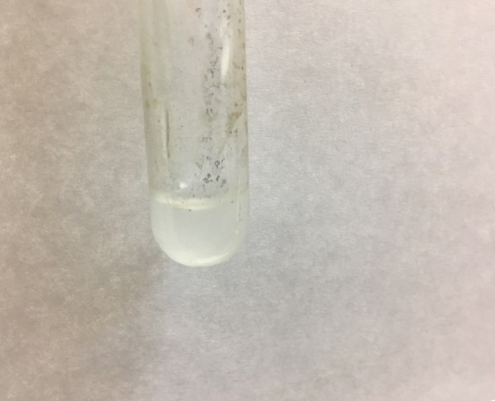
Приложение 2.
Приготовление коричневого пигмента.
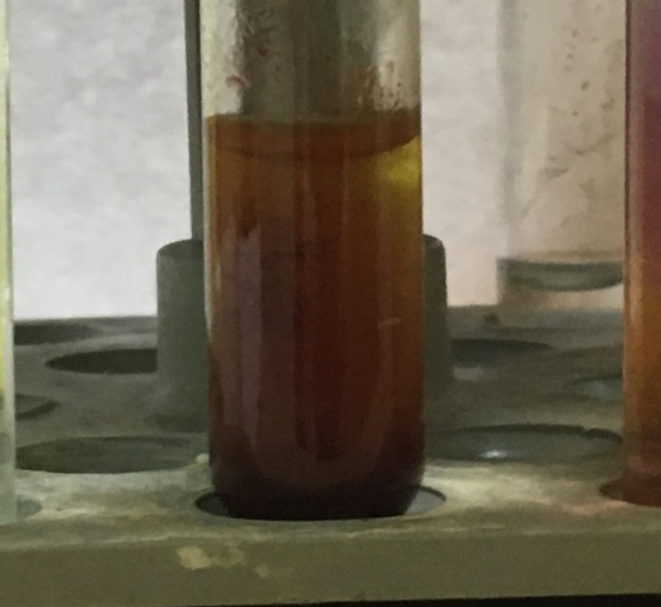

Приложение 3.
Приготовление жёлтого пигмента.
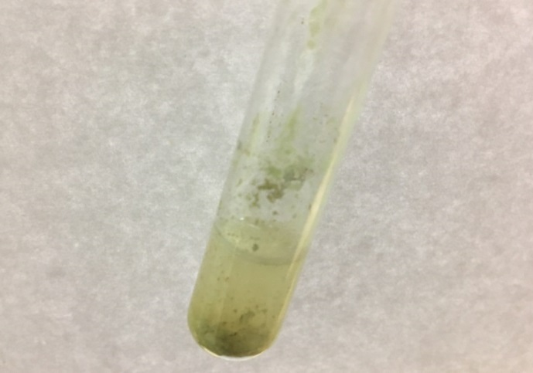
Приложение 4.
Приготовление синего пигмента.
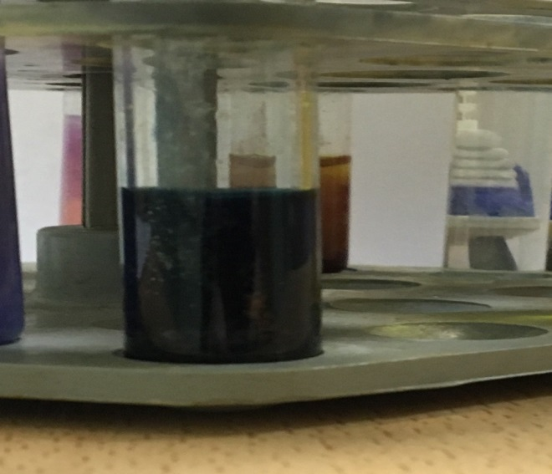
Приготовление 5.
Приготовление зелёного пигмента.
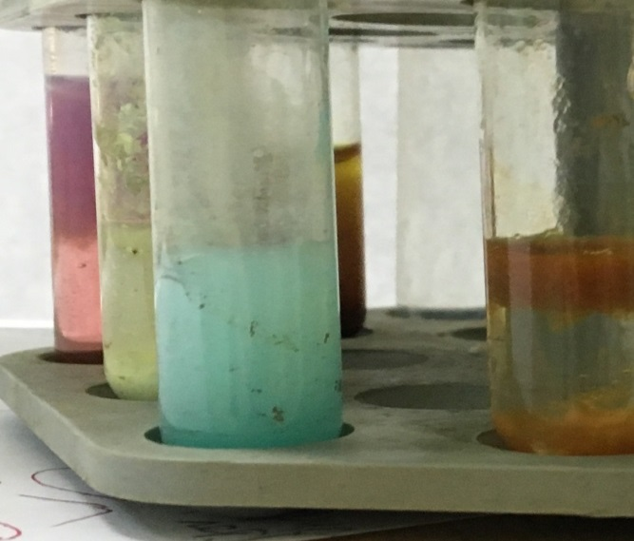

Приложение 6.
Приготовление розового пигмента.
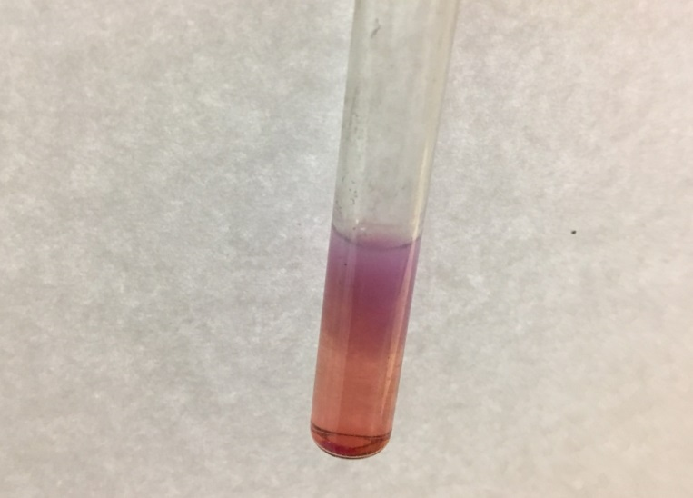

Приложение 7.
Приготовление фиолетового пигмента.
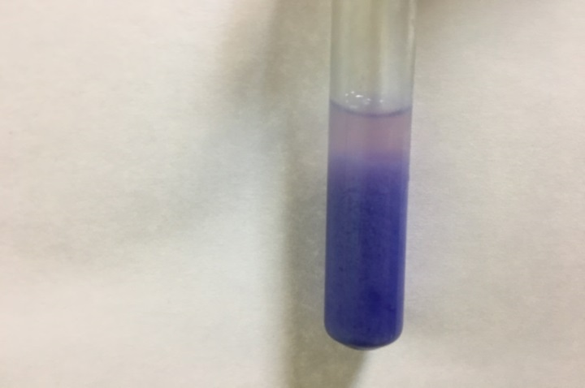
Приложение 8.
Процесс фильтрования.
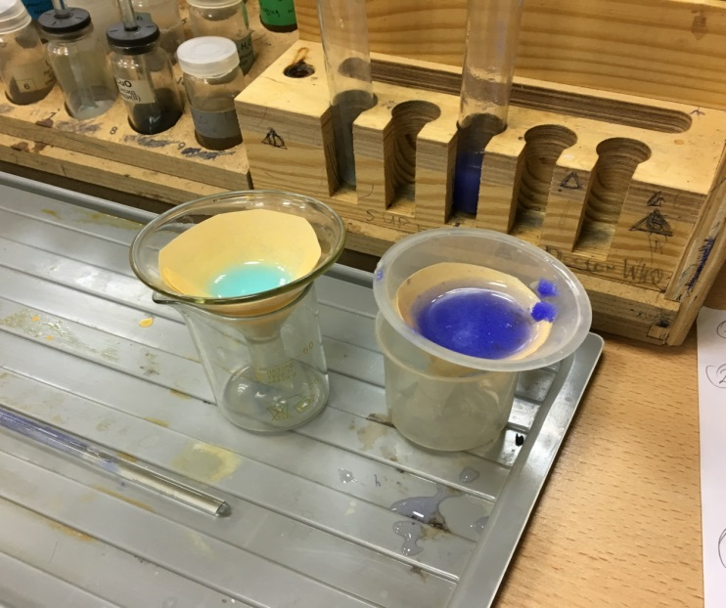

Приложение 9.
Пигменты при сушке.
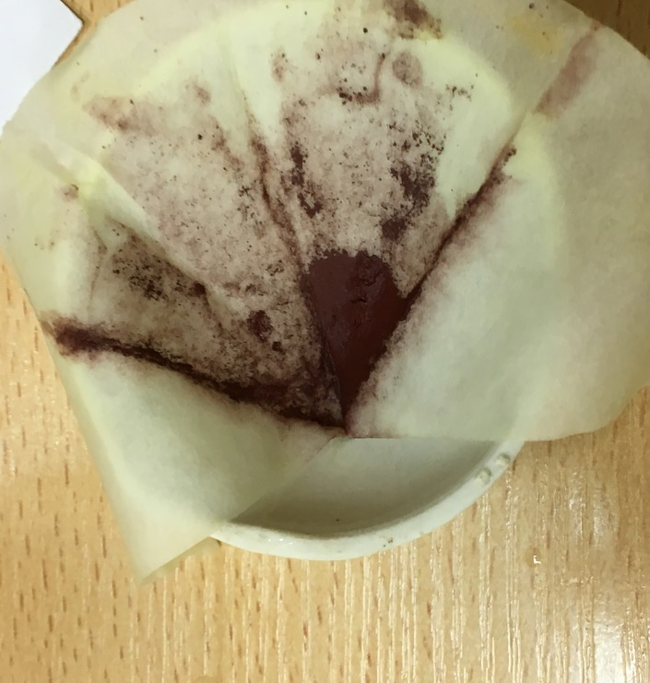

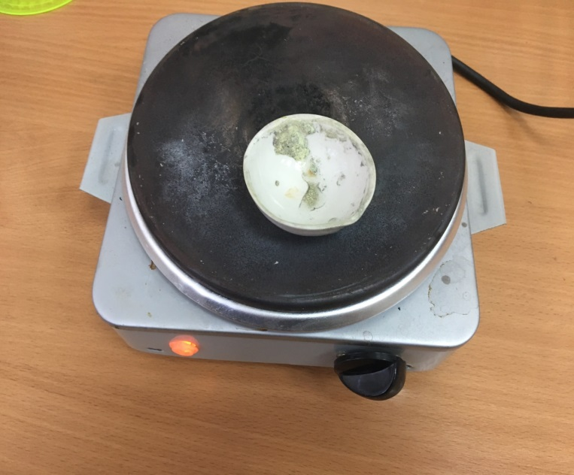

Приложение 10.
Готовые пигменты.
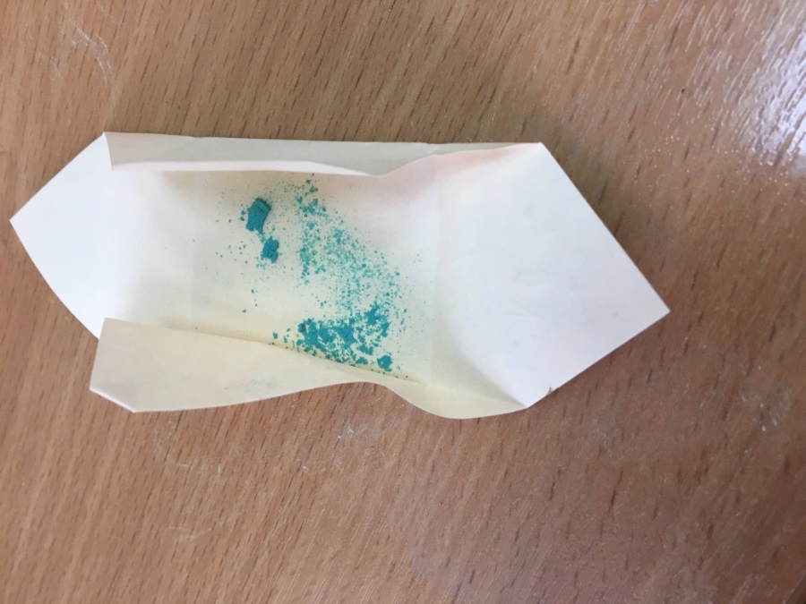
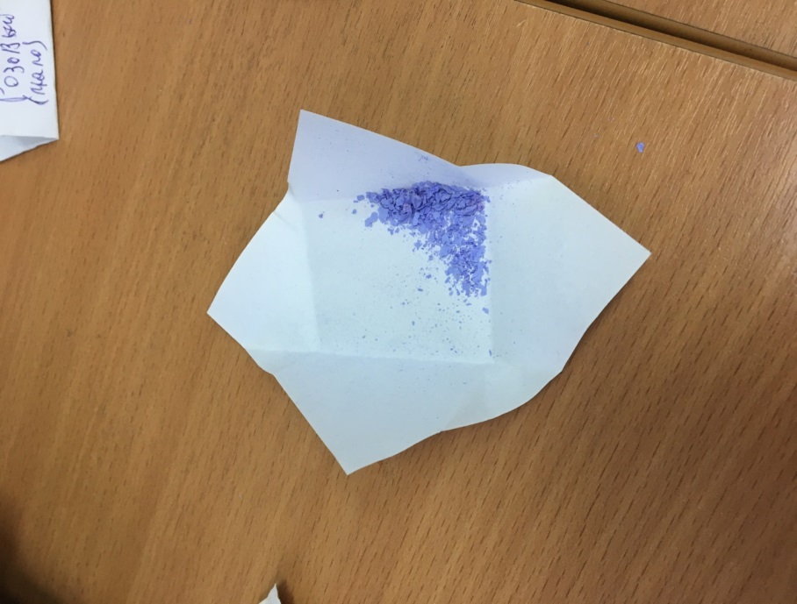

Приложение 11.
Приготовленный декстрин.
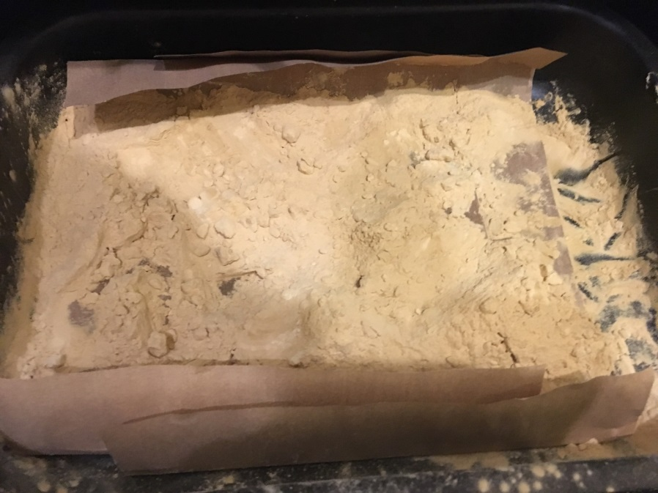
Приложение 12.
Приготовленные и высушенные краски.
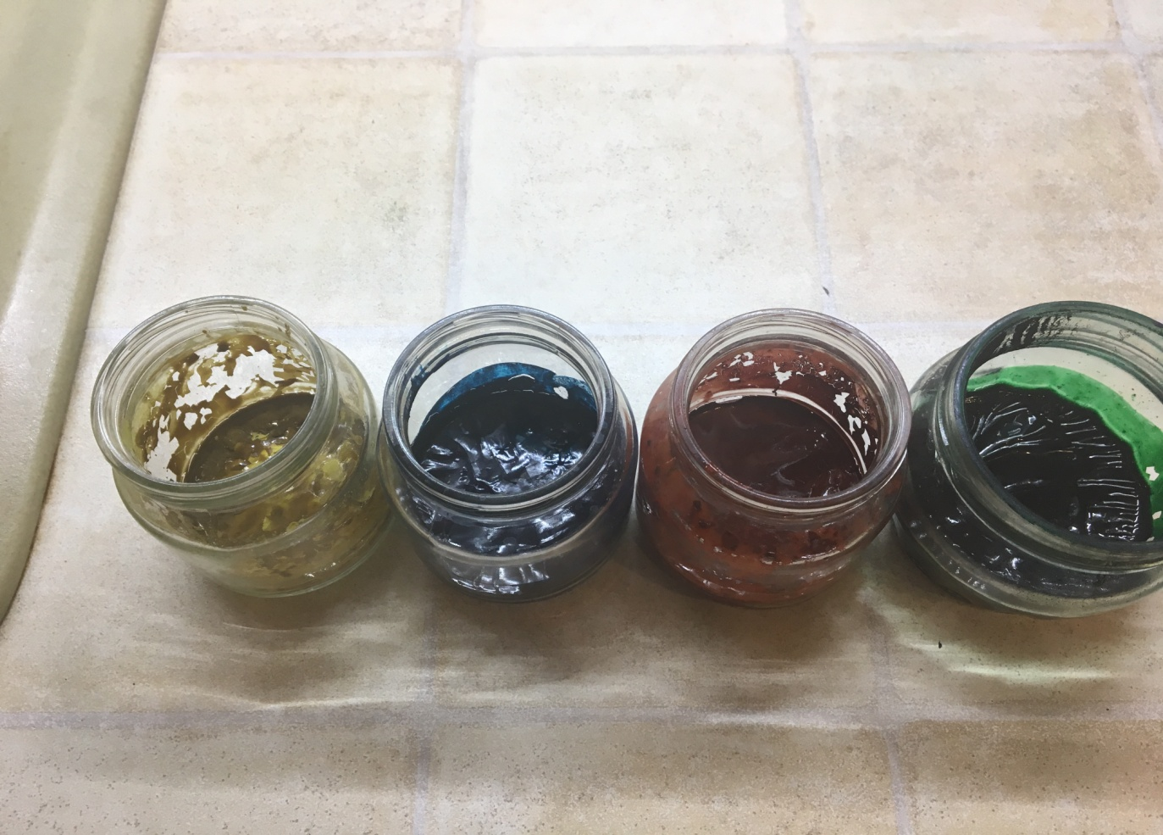
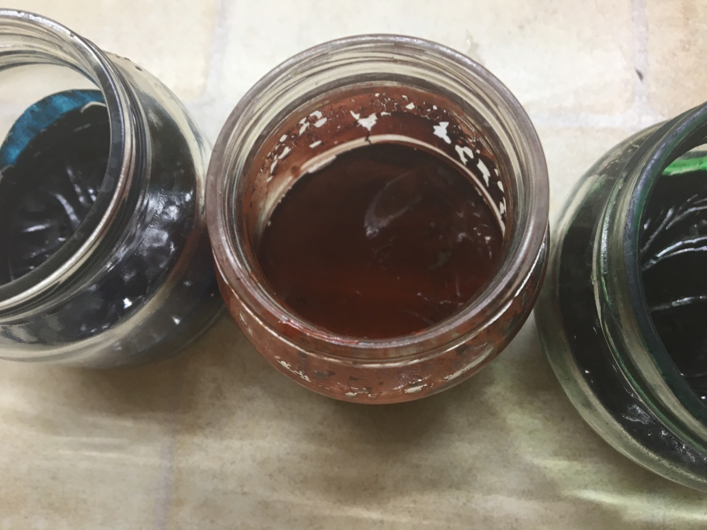

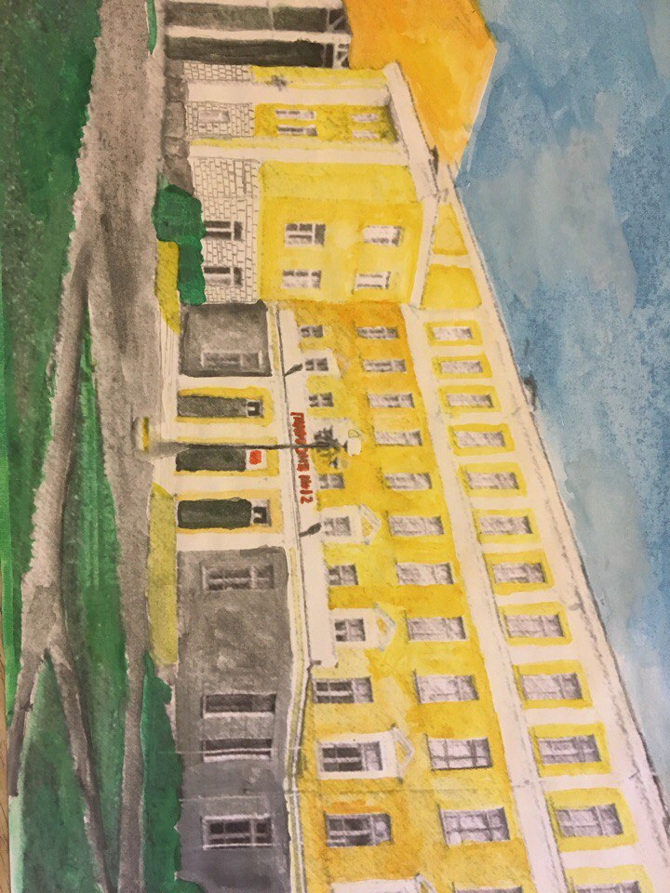
Приложение 13.
Работа, изготовленная на основании магазинной акварели.

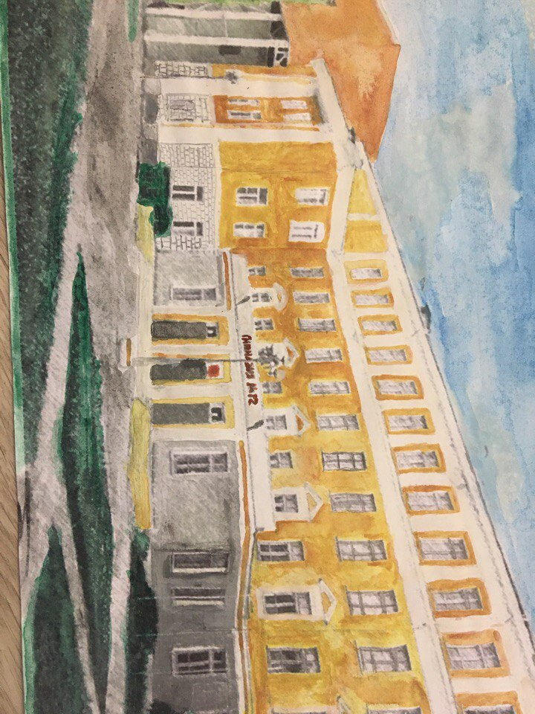
Приложение 14.
Работа, изготовленная на основании акварели собственного приготовления.

